Θ.Ε 5 : Θρησκείες στη χώρα μας
Η ΙΣΤΟΡΙΑ ΤΗΣ ΡΟΥΘ
Μαρία Σεργάκη
Μάθημα: Θρησκευτικά
Σχολικό έτος: 2013-2014

Η Ρουθ, είναι Βιβλικό πρόσωπο. Η αφήγηση της ζωής της Ρουθ γίνεται στο ομώνυμο βιβλίο της Παλαιάς Διαθήκης.
Η ιστορία της Ρουθ διαδραματίζεται την εποχή των Κριτών.Την εποχή λοιπόν εκείνη έπεσε πείνα στη χώρα. Τότε πολλοί αναγκάζονταν να φύγουν από την πατρίδα τους και να πηγαίνουν σε ξένους τόπους, για να βρίσκουν εργασία και ψωμί να ζήσουν. Ένας απ' αυτούς ήταν και ο Ελιμέλεχ, που κατοικούσε στη Βηθλεέμ της φυλής Ιούδα.
Ο Ελιμέλεχ πήρε τη γυναίκα του τη Νωεμίν και τους δύο γιους του, τον Μααλών και τον Χελαιών και πήγε να μείνει προσωρινά στη Μωάβ και εγκαταστάθηκαν εκεί περίπου δέκα χρόνια.
Έπειτα ο Ελιμέλεχ πέθανε και η Νωεμίν έμεινε μόνη της με τους δυο γιους της. Αυτοί παντρεύτηκαν Μωαβίτισσες. Το όνομα της μιας ήταν Ορφά και της άλλης Ρουθ. Έπειτα ο Μααλών και ο Χελαιών πέθαναν κι αυτοί, και η Νωεμίν έμεινε μόνη.
Τότε η Νωεμίν αποφάσισε να γυρίσει πίσω στον τόπο της. Ευλόγησε τις νύφες της και τις άφησε ελεύθερες να γυρίσουν στο πατρικό τους σπίτι. Η Ορφά αποχαιρέτησε την πεθερά της και έμεινε στους δικούς της, ενώ η Ρουθ δεν ήθελε ν' αφήσει την πεθερά της μοναχή. Της είπε πως είχε υποχρέωση να πάει κοντά της, γιατί έπρεπε να τη βοηθάει και να εργάζεται γι' αυτήν, που ήταν γριά και μοναχή. Έτσι η Νωεμίν μαζί με τη Ρουθ, έφυγαν από τη Μωάβ και πήραν το δρόμο της επιστροφής για την πατρίδα της Νωεμίν, τη Βηθλεέμ.
Εκεί, όταν έφτασαν, ήταν καλοκαίρι και μια μέρα η Ρουθ πήγε και δούλεψε στα χωράφια, όπου την εποχή εκείνη θέριζαν το σιτάρι και το κριθάρι. Εντελώς συμπτωματικά, το χωράφι που πήγε να δουλέψει η Ρουθ, έτυχε ν' ανήκει στο Βοόζ, ο οποίος ήταν άνθρωπος ισχυρός και πλούσιος, και ήταν συγγενής του Ελιμέλεχ, του άντρα της Νωεμίν.
Ο Βοόζ εκτίμησε τις αρετές της Ρουθ, αλλά και την αφοσίωσή της προς την πεθερά της και την πήρε για γυναίκα του. Ο Κύριος την ευλόγησε και γέννησε γιο, και τον ονόμασαν Ωβήδ. Αυτός ήταν ο πατέρας του Ιεσσαί και παππούς του Δαβίδ, που έγινε βασιλιάς των Ισραηλιτών, κι από τη γενιά του γεννήθηκε ο Ιησούς Χριστός.

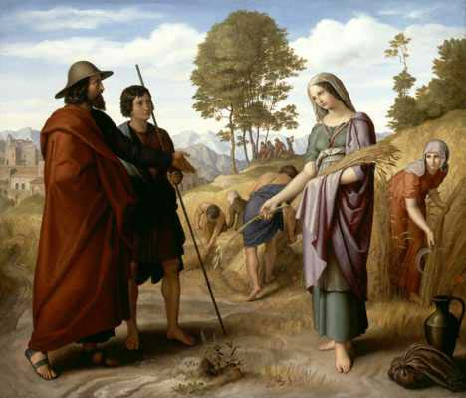
ΠΗΓΕΣ
- http://el.wikipedia.org/wiki/Ρουθ
- http://users.sch.gr/aiasgr/Palaia_Diathikh_Biblio/Ihsous_tou_Nauh_Kritai/H_istoria_ths_Routh.htm

